Государственное образовательное учреждение
высшего профессионального образования
Московский государственный
медико-стоматологический университет
Студенческое научное общество


ПРОГРАММА III ЭТАПА
58 ИТОГОВОЙ СТУДЕНЧЕСКОЙ НАУЧНОЙ КОНФЕРЕНЦИИ
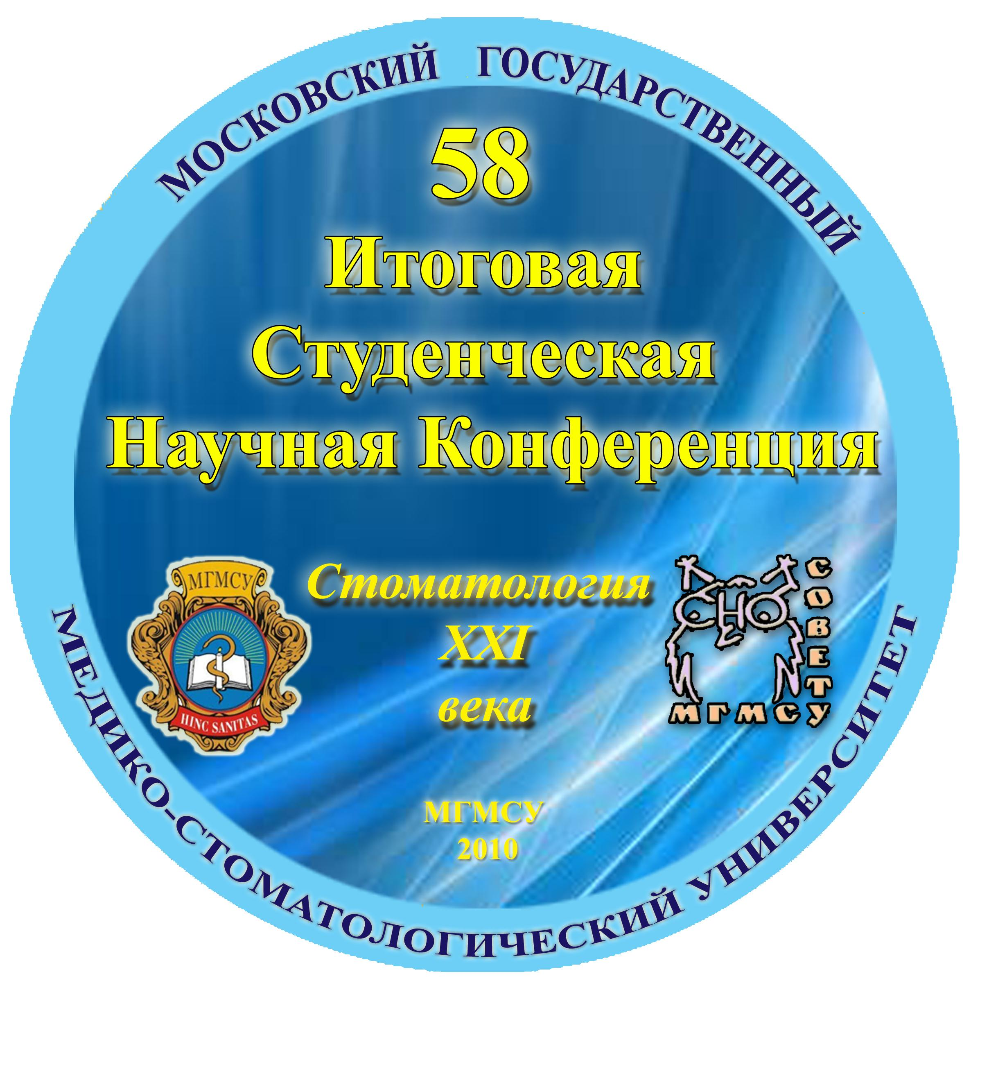

«Стоматология XXI века»






Москва
Stildent 2010
Конференция состоится 21 апреля 2010 года
По адресу: ул. Вучетича, д. 9а, Центр стоматологии и ЧЛХ, 1 этаж, лекционный зал
Программа конференции:
13:45 – регистрация
14:00 – стендовая сессия
15:00 – открытие конференции
15:05 – устные доклады (продолжительность докладов 10 мин)
Председатель жюри: д.м.н., проф. Митронин А.В.

Устные доклады:
1. Аристова А., Лугуева Д. -5 курс, стом.фак.; кафедра ортодонтии и детского протезирования МГМСУ
«Устройство для экспресс диагностики скелетных нарушений при саггитальных аномалиях окклюзии»
2. Васильева Д., Караваева К. - 3 курс, стом.фак.; кафедра детской терапевтической стоматологии МГМСУ
«Исследование белков-маркеров апоптоза в пульпе временных и постоянных зубов детей в норме и при воспалении»
3. Выжимов Д. -5 курс, стом.фак.; кафедра ортодонтии и детского протезирования МГМСУ
«Взаимосвязь параметров 3D-сканирования лица и параметров ТРГ головы в боковой проекции»
4. Дулина И., Трошина Ю. -4 курс, МО фак.; кафедра профилактики стоматологических заболеваний МГМСУ
«Оценка эффективности применения различных форм лечебно-профилактических средств, содержащих растительные компоненты»
5.Жукова Н. -5 курс, стом.фак.; кафедра госпитальной хирургической стоматологии и челюстно-лицевой хирургии МГМСУ
«Комплексное лечение остеонекроза челюсти у пациентов, получающих терапию бисфосфонатами»
6. Заволокина А. -3 курс, эконом.фак.; кафедра экономической теории МГМСУ
«Проблемы дуального управления мед. организациями в современных экономических условиях России»
7. Задуров С., Иконников Г. -5 курс, стом.фак.; кафедра госпитальной терапевтической стоматологии, пародонтологии и гериартрической стоматологии МГМСУ
«Определение деминерализации твердых тканей зубов оптическим методом»
8.Имшенецкая Н. -5 курс, стом.фак.; кафедра детской хирургической стоматологии и челюстно-лицевой хирургии МГМСУ
«Реконструктивная аурикулопластика»
9. Ковалев Д. -2 курс, леч.фак.; кафедра истории медицины МГМСУ
«Из истории создания классификации заболеваний слизистой оболочки полости рта»
10. Накопия Л. -2 курс, стом.фак.; кафедра гистологии МГМСУ
«Реакция пульпы зубов на воздействие эмоционально-холодового стресса»
11. Янушевич С. -5 курс, стом.фак.; кафедра ортодонтии и детского протезирования МГМСУ
«Анализ размеров сегментов зубных рядов у пациентов с медиальной окклюзией»

Стендовая сессия:
1.Абалакина И. -4 курс, стом. фак.; кафедра факультетской хирургической стоматологии и имплантологии МГМСУ
"Особенности метаболических процессов костной ткани челюстей"
2. Александриди М. -4 курс, стом.фак.; кафедра факультетской хирургической стоматологии и имплантологии МГМСУ
«Возможности клинического применения современных фторхинолонов при операции синус-лифтинг и дентальной имплантации»
3. Асанова Л. -5 курс, стом.фак.; кафедра госпитальной ортопедической стоматологии МГМСУ
«Сравнительная характеристика температуропроводности базисных материалов»
4.Барзукаева С. -4 курс, стом.фак.; кафедра факультетской хирургической стоматологии и имплантологии МГМСУ
«Сравнительная характеристика интенсивности нагрева костной ткани при использовании металлических и инновационных керамических имплантологических фрез»
5. Бембеев Д. -4 курс, Габриелян И. -5 курс, стом.фак; кафедра госпитальной ортопедической стоматологии МГМСУ
«Анализ апроксимальных контактных пунктов первых моляров нижней челюсти»
6. Блажко К. -4 курс, стом.фак.; кафедра госпитальной терапевтической стоматологии, пародонтологии и гериартрической стоматологии МГМСУ
«Изучение реакции пульса однокорневых зубов на аппликацию озона»
7. Бровко Ж., Потемкин А. -4 курс, стом.фак.; кафедра ортодонтии и детского протезирования МГМСУ
«Эффективность применения губного бампера при лечении дистальной окклюзии у пациентов на периоде формирования прикуса постоянных зубов»
8.Бровко Ж., Потемкин А.- 4 курс, стом.фак; кафедра факультетской ортопедической стоматологии МГМСУ
«Спектр осложнений при пользовании несъемными протезами в зависимости от возраста пациента»
9.Бурмистрова А. -4 курс, стом.фак.; кафедра факультетской хирургической стоматологии и имплантологии МГМСУ
«Атрофия альвеолярного отростка (части) челюстей при остеопеническом синдроме у больных сахарным диабетом 2 типа»
10. Буянина А.; ГОУ СОШ №1388
«Изучение уровня экологического самосознания участников образовательного процесса»
11. Вощина А. -2 курс, стом.фак.; кафедра пропедевтики стоматологических заболеваний МГМСУ
«Преимущества 3D технологии в стоматологии»
12. Вышлова Н. -4 курс, стом. фак.; кафедра факультетской хирургической стоматологии и имплантологии МГМСУ
"Методы эндодонтической хирургии"
13. Выжимов Д. -5 курс, стом.фак.; кафедра госпитальной ортопедической стоматологии МГМСУ
«Аспект выбора пластмасс для изготовления съемных протезов»
14. Гаврюшина А. -4 курс, стом.фак.; кафедра госпитальной терапевтической стоматологии, пародонтологии и гериартрической стоматологии МГМСУ
«Реакция микрососудов пародонта на использование жевательной резинки»
15. Гайнулина И., Паливода Ф. -5 курс, стом.фак.; кафедра ортодонтии и детского протезирования МГМСУ
«Анализ показателей лица у пациентов с мезиальной окклюзией»
16. Гаряева М., Ястребова М. -2 курс, стом.фак.; кафедра биохимии МГМСУ
«Исследование активности ферментов и содержание мочевины в смешанной слюне при парадонтите»
17.Григорьян А. -4 курс, стом.фак.; кафедра госпитальной хирургической стоматологии и челюстно-лицевой хирургии МГМСУ
«Характеристика эффективности применения метода лазерной стереолитографии в черепно-челюстно-лицевой хирургии»
18. Гусева О. -3 курс, стом.фак.; кафедра госпитальной терапевтической стоматологии, пародонтологии и гериартрической стоматологии МГМСУ
«Частота использования жевательной резинки лицами молодого возраста»
19. Деева К. -2 курс, стом.фак.; кафедра философии и биомедицинской этики МГМСУ
«Профессия и профессионализм современного врача»
20. Долгобородова С. -5 курс, стом.фак.; кафедра госпитальной терапевтической стоматологии, пародонтологии и гериартрической стоматологии МГМСУ
«Прогрессирующая конусность в очистке и стерилизации системы корневых каналов»
21.Заславский И. -4 курс, стом.фак.; кафедра госпитальной хирургической стоматологии и челюстно-лицевой хирургии МГМСУ
«Методика выбора артропластики при фиброзном анкилозе ВНЧС»
22. Керимова С., Самсаков С. -4 курс, стом.фак.; кафедра госпитальной терапевтической стоматологии, пародонтологии и гериартрической стоматологии МГМСУ
«Мексидол в практике комплексного лечения плоского лишая слизистой оболочки полости рта»
23. Лазарева А., Вощина А. -2 курс, стом.фак.; кафедра биохимии МГМСУ
«Исследование влияния ополаскивателя “Oral-B Advantage”на показатели смешанной слюны»
24. Мамаев Д. -4 курс, стом.фак.; кафедра ортодонтии и детского протезирования МГМСУ
«Ортодонтическое лечение вертикальной резцовой дизокклюзии с применением многопетлевой проволочной дуги»
25. Мецаева Д. -2 курс, стом.фак.; кафедра пропедевтической стоматологии МГМСУ
«Использование оперативного микроскопа при эндодонтическом лечении»
26. Небусева М. -4 курс, стом.фак.; кафедра ортодонтии и детского протезирования МГМСУ
«Определение мезиального сдвига боковой группы зубов верхнего зубного ряда»
27. Николенко Д. -4 курс, стом.фак; кафедра факультетской ортопедической стоматологии МГМСУ
«Сравнительная оценка состояния пародонта у курящих и не курящих табак лиц»
28. Овсянникова Н. -5 курс, стом.фак.; кафедра ортодонтии и детского протезирования МГМСУ
«Использование миниимплантатов для стабилизации ортодонтических аппаратов»
29. Панусенко И. -4 курс,стом.фак.; кафедра пропедевтической стоматологии МГМСУ
«Методика воссоздания анатомической формы фронтальных зубов с помощью силиконового ключа»
30. Паливода Ф., Мартиросян А. -5 курс, стом.фак.; кафедра физиотерапии с/ф МГМСУ
«Влияние хондролон-электрофореза на течение раневого процесса»
31. Пеньков И., Спиридонов С., Ялалова Л. – МО фак.; кафедра анатомии человека МГМСУ
«Источники иннервации стенок тройничной полости человека»
32. Рештовская К. -2 курс, стом.фак.; кафедра пропедевтической стоматологии МГМСУ
«Диагностика проявлений туберкулеза в полости рта»
33. Рудакова Т. -5 курс, стом.фак.; кафедра госпитальной ортопедической стоматологии МГМСУ
«Оценка уровней освещенности стоматологических кабинетов кафедры ГОС МГМСУ»
34. Самбуудаваагийн И. -1 курс, стом.фак.; кафедра биологии МГМСУ
«Проблемы сохранения волжской популяции каспийской миноги»
35.Санисалов Е. -4 курс, стом.фак.; кафедра факультетской хирургической стоматологии и имплантологии МГМСУ
«Тактика лечения радикулярной кисты, расположенной в области зуба, имеющего сложное анатомическое строение»
36. Смагина Е. -4 курс, эконом.фак.; кафедра экономической теории МГМСУ
«Методические подходы к оптимизации образовательного процесса на основе простых статистических методов управления качеством. Качество образовательного процесса на 4-5 курсе экономического факультета МГМСУ в период 2006-2009гг.»
37. Тевс М. -4курс, стом.фак.; кафедра госпитальной терапевтической стоматологии, пародонтологии и гериартрической стоматологии МГМСУ
«Определение структуры заболеваемости слизистой оболочки полости рта и красной каймы губ»
38. Тилягулов Р., Ольхина А. -2 курс, стом.фак.; кафедра пропедевтической стоматологии
«Применение силиконового ключа при реставрации фронтальной группы зубов»
39.Томакян Н. -4 курс, стом.фак.; кафедра факультетской хирургической стоматологии и имплантологии МГМСУ
«Сравнительная оценка регенерации лунки после экстракции зуба с использованием различных остеопластических материалов»
40. Тян Л. -5 курс, стом.фак.; кафедра ортодонтии и детского протезирования МГМСУ
«Определение положения подъязычной кости и его влияния на нейромышечный баланс зубочелюстной системы и формирование патологии окклюзии»
41.Юдин Д. -4 курс, стом.фак.; кафедра факультетской хирургической стоматологии и имплантологии МГМСУ
«Фотодинамическая терапия. Современный метод лечения и реабилитации в стоматологии»

